Ф. И. класс 5
План урока по естествознанию
для учащегося 5 класса
Тема урока: Экосистема и ее компоненты.
Цель обучения: Определять компоненты экосистемы.
Ресурсы
Учебник Л. А. Верховцева Естествознание 2 часть Параграф 53 стр. 112-114
Электронный учебник https://www.opiq.kz/kit/68/chapter/2792
Видеофильм https://www.youtube.com/watch?v=vqJG-ZEPt7w
ИЗУЧАЕМ САМОСТОЯТЕЛЬНО

Прочитай | Тема урока “ Экосистема и ее компоненты ”  Сегодня на уроке мы узнаем:  Что называется экосистемой?  Из каких компонентов состоит экосистема?  Что связывает компоненты экосистемы вместе?
 | Живое органическое вещество можно встретить повсюду: и в глубинах океанов, и на вершинах самых высоких гор, и в вечных снегах Приполярья, и в горячих водных источниках вулканических районов. Природное сообщество образуют живые организмы, но в сообществе живые организмы связаны не только друг с другом, но и с неживой природой. Тесная связь между живыми и неживыми компонентами природы определяет экосистему. А основой экосистемы является энергия солнца.
 | Какую роль выполняют растения в природе?
 | Растения потребляют минеральные соединения и, используя энергию солнца, синтезируют органические вещества, которые затем потребляют живые организмы. Таким образом, растения не только питаются сами, но и кормят других. Поэтому растения называют производителями.
 | Какую роль выполняют животные в природе?
 | Животные питаются живым органическим веществом растительного и животного происхождения. Поэтому животных называют потребителями.
 | Какую роль выполняют бактерии и грибы в природе?
 | Бактерии и грибы потребляют органическое вещество (омертвевшие ткани растений и запасы растительной пищи, животные останки) и полностью разлагают его до минеральных соединений, которые затем потребляют зеленые растения. Поэтому бактерии и грибы называют разрушителями.
 | Что такое экосистема?
Из учебника стр. 112
Экологическая система или экосистема – это сообщество живых организмов, находящихся в определенных условиях с неживой природой, между которыми происходит обмен энергией
Термин экосистема впервые предложил английский ботаник А. Тенсли в 1935 году.

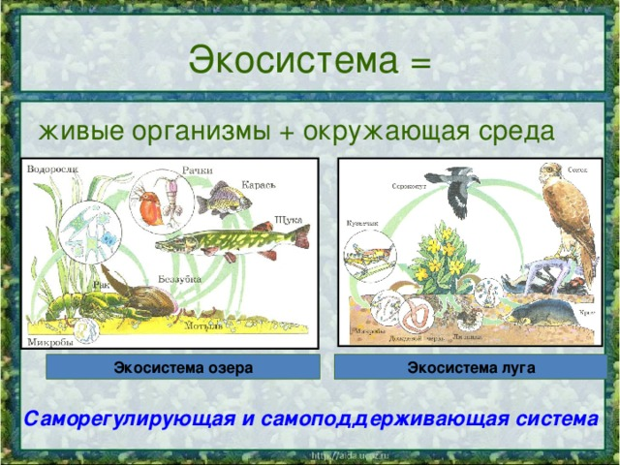
Структура экосистемы

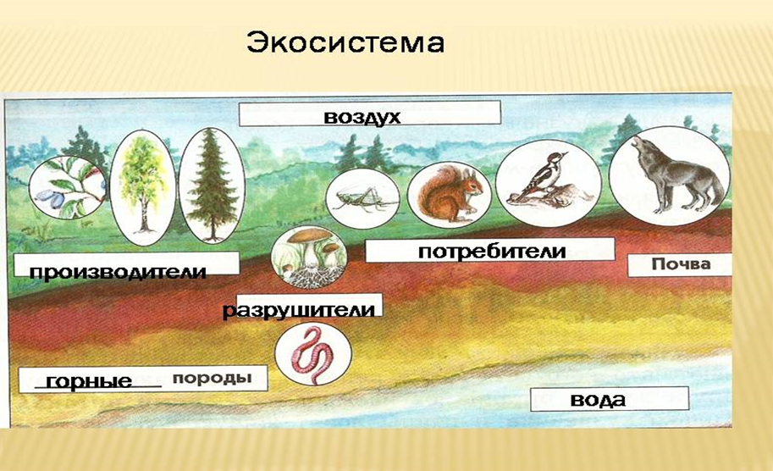

Данная схема показывает, что все организмы связаны между собой и с неживой природой. Круговорот веществ в экосистеме может происходить, если есть запасы необходимых для жизни биогенных веществ и три группы организмов, образующих природное сообщество
1. производители
2. потребители
3. разрушители органических веществ
Прокомментируй,
как происходит круговорот веществ, используя эту схему-картинку
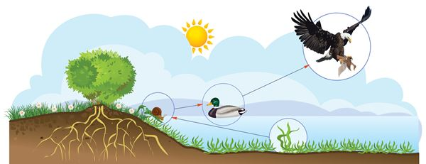
Пример ответа
Растения (производители) создают органические вещества из минеральных веществ, воды, углекислого газа, используя энергию солнца. Животные (потребители) используют в процессе питания готовые органические вещества, а грибы, бактерии (разрушители) разрушают их до биогенных веществ. Таким образом, экосистему можно назвать «совместным» хозяйством.
Выполняем задания

bВыполни | 1 задание Рассмотри рисунок (учебник 2 часть стр. 113)  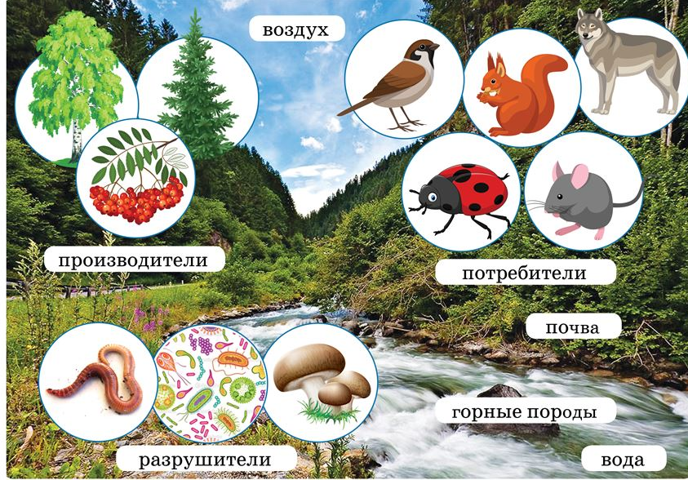  1) Напиши, кто в этой экосистеме относится к  а) Производителям  b) Потребителям  с) Разрушителям  d) Напиши, что в этой системе относится к неживой природе  2) Напиши, какую функцию в этой экосистеме выполняют (смотри выше теорию)  а) Производители  b) Потребители  с) Разрушители
 | 2. Установи соответствие между набором связанных слов и частью экосистемы
 | Набор связанных слов  1. Дышать, ветер, прозрачность, газ  2. Лить, течение, прозрачность, жидкость  3. Прочность, твердое тело, полезные ископаемые  4. Зеленый цвет, выделение кислорода, рост  5. Плодородие, смесь, корень  6. Мертвые остатки организмов, почва, питание  7. Движение, питание, дыхание, рост | Части экосистемы  а) потребители  b) почва  c) горные породы  d) воздух  e) вода  f) разрушители  q) производители | Ответы  1.  2.  3.  4.  5.  6.  7.
Рефлексия | Допиши предложения  Теперь я знаю…
 | Теперь я умею
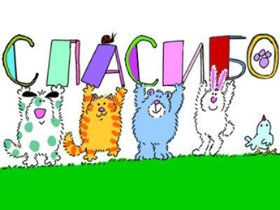 за самостоятельную работу и ответы!

